Snabbguide – delta i lagmatch, Helsingborgs fristående Online-serie
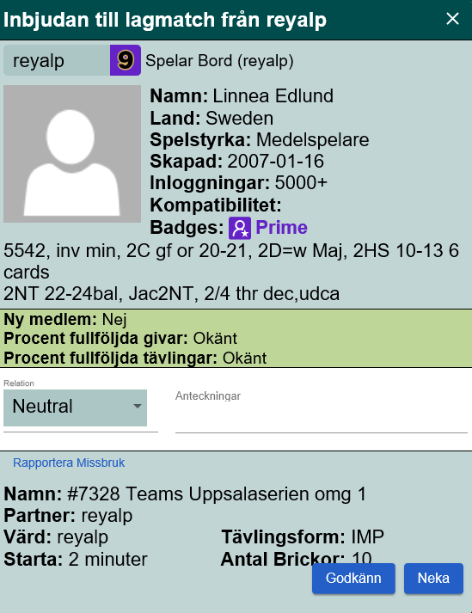

Du som spelare måste vara inloggad på Bridge Base Online (www.bridgebase.com)
absolut senast 5 minuter innan matchstart så att matchen kan startas.
Du får en inbjudan av kaptenen i hemmalaget. Klicka på Godkänn.
När samtliga åtta spelare godkänt inbjudan startar matchen automatiskt och du hamnar vid bordet.
Observera att det spelas 2 halvlekar á 12 brickor. Efter första 12 brickor tar man ca 10 min paus
innan halvlek 2 startas.
På BBO alerterar du ditt eget bud. Redan innan du avlägger ditt bud kan du förklara det i rutan som dyker upp.
Du kan också bara klicka på ”Alert” så markeras budet för dina motståndare, som kan klicka på det för en
tydligare förklaring. Din egen partner ser dock inte vare sig att budet är alerterat, eller förklaringen.
På så vis minskar risken att du ger din partner otillåten information.
Håll muspekaren över det markerade budet för att se motståndarnas förklaring
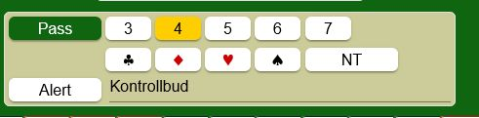
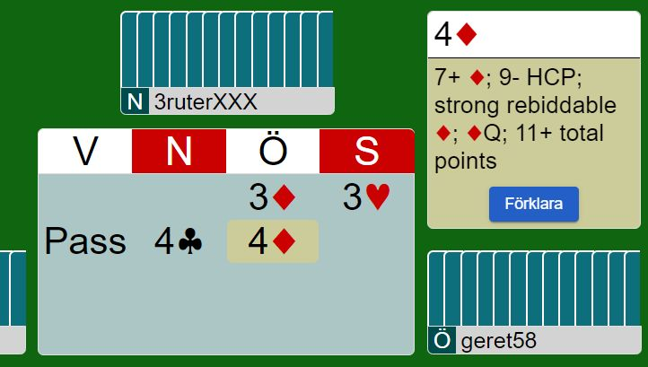
En detaljerad beskrivning kring budgivning och spel finns här:
http://www.svenskbridge.se/bbo-lag/instruktioner-spelare
Så här skriver du kortsymboler i alertering eller chatt:
!s = ♠
!h = ♥
!d = ♦
!c = ♣

